Қарағанды қаласының білім бөлімі

«Ғабиден Мұстафин атындағы №83 ЖББОМ» КММ

Отдел образования города Караганды

КГУ «СОШ №83 имени Габидена Мустафина»

Келісілді

Согласовано

Әдістемелік кабинет меңгерушісі

Заведующая методическим кабинетом

Э.А. Раманаускайте

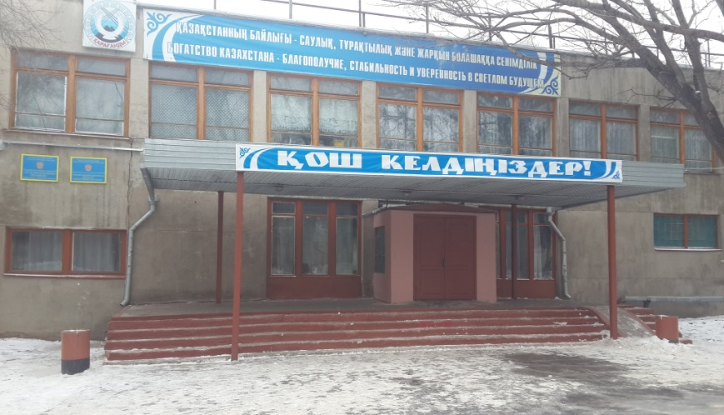

Өзін-өзі тану пәні бойынша

***«Өзін-өзі тану сабақтарында бастауыш сынып***

***оқушыларының рухани-адамгершілік қасиеттерін***

***дамыту»*** тақырыбында өтетін

қалалық семинардың бағдарламасы

Программа городского семинара по самопознанию

***«Развитие духовно-нравственных качеств***

***младших школьников на уроках самопознания»***

Өтетін күні: 18.12.2013 ж.

Дата проведения: 18.12.2013 г.

**Мақсаты:** әр оқушының өзіндік ішкі жан дүниесін тануына және жеке тұлға екендігін сезінуіне жағдай туғызу; оқыту және тәрбиелеу үрдісі барысында балаларды әлеуметтендіруге тиімді ықпал ету.

**Цель:** способствовать осознанию каждым учеником своего внутреннего мира и осмыслению своей индивидуальности; содействовать эффективной социализации детей в процессе воспитания и обучения.

**Семинар барысы**

**Теориялық бөлім / Теоретическая часть**

|  |  |  |  |  |  |
| --- | --- | --- | --- | --- | --- |
| **№** | **Уақыты**  **Время** | **Мазмұны**  **Содержание** | **Сынып**  **Класс** | **Кабинет№**  **№ кабинета** | **Жауаптылар**  **Ответственные** |
| 1. | 9.30. – 10.00. | Қонақтарды қарсы алу, семинарға қатысушыларды тіркеу.  Встреча гостей, регистрация участников семинара |  | ІІ қабат  ІІ этаж | Т.В.Агеева  Ш.О.Алиева |
| 2. | 10.00. – 10.10. | Семинардың ашылуы. Мектеп туралы ақпарат.  Открытие семинара. Информация о школе.  Қарағанды қалалық білім бөлімі әдіскерінің кіріспе сөзі.Вступительное слово методиста городского отдела образования |  | Жиын залы Актовый зал | Мектеп директоры /Директор школы А.Р.Сулейменов  Қарағанды қаласының ББ әдіскері  Методист отдела образования г.Караганды Г.Т.Хасенова |
| 3. | 10.10. – 10.20. | «Өзін-өзі тану сабақтарында бастауыш сынып оқушыларының рухани-адамгершілік қасиеттерін дамыту»  «Развитие духовно-нравственных качеств младших школьников на уроках самопознания» |  | Жиын залы Актовый зал | Мектеп педагог-психологы  Педагог-психолог школы Т.В.Огнева |
| 4. | 10.20. – 10.40. | Шеберлік мектебі / Мастер-класс  «Уроки нравственности. Любовь к Родине» |  | Жиын залы Актовый зал | Л.А.Лобова, бастауыш сынып мұғалімі  учитель начальных классов |

**Практикалық бөлім / Практическая часть**

|  |  |  |  |  |  |
| --- | --- | --- | --- | --- | --- |
| 5. | 10.45. – 11.30. | **«Күш бірлікте»** | 2 «Ә» | 103 | Қ.Н.Исабаева, бастауыш сынып мұғалімі  учитель начальных классов |
| 6. | 10.45. – 11.30. | **«Мой коллектив»** | 4 «В» | 214 | О.А.Завьялова,бастауыш сынып мұғалімі  учитель начальных классов |
| 7. | 11.35. – 12.20. | Сыныптан тыс шара / Внеклассное мероприятие **«Простыми словами о главном»** | 2 «А» | Жиын залы Актовый зал | Е.П.Филонова, бастауыш сынып мұғалімі  учитель начальных классов |

**Қорытынды бөлім / Заключительная часть**

|  |  |  |  |  |  |
| --- | --- | --- | --- | --- | --- |
| 8. | 12.20. – 12.30. | Сабақтарды талдау.  Анализ уроков. Рефлексия. |  | Жиын залы Актовый зал | Г.Т.Хасенова, Қарағанды қал.ББ әдіскері методист отдела образования г.Караганды |
| 9. | 12.30. – 12.40. | Семинар шешімінің жобасы.  Проект решения семинара |  | Жиын залы Актовый зал | Сараптамалық топ  Экспертная группа |



***«Бақыттың мәні – парасаттылықта,***

***әркімнің өз алдына игілікті мақсат***

***қоя білуінде, адамның өз мінез-құлқын,***

***іс-әрекетін ерікті түрде өзгертіп,***

***игілікке бағыттап отыруында»***

***Әбу Насыр әл-Фараби***

Мектептің мекен-жайы:

С.Сейфуллин даңғылы, 8-үй.

Телефоны: 8 (7212) 41-52-51.